**Министерство образования и науки Пермского края**

**Государственное учреждение дополнительного образования**

**«Пермский краевой центр «Муравейник»**

Юридический адрес: Пушкина ул., д. 76, г.Пермь, 614000

Фактический адрес: Генкеля ул., д. 1«б», г.Пермь, 614068

Тел. (342) 237-63-24, факс. (342) 237-64-08

E-mail: [muraveynik.int@mail.ru](mailto:muraveynik.int@mail.ru), http://muraveynik.perm.ru

ОКПО 37009349, ОГРН 1115903005118, ИНН 5904258130, КПП 590401001

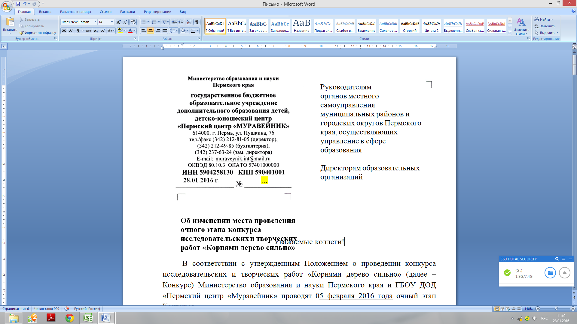

|  |  |
| --- | --- |
| ___18.01.2018 г.____ № 01-03/13  На №____________ от _______________ | Руководителям органов местного самоуправления муниципальных районов  и городских округов Пермского края, осуществляющих управление в сфере образования  Руководителям образовательных организаций |
| **О проведении очного тура краевого конкурса исследовательских краеведческих работ обучающихся «Отечество»** |

Уважаемые коллеги!

ГУ ДО «Пермский краевой центр «Муравейник» и Министерство образования и науки Пермского края в соответствии с Положением о краевом конкурсе исследовательских краеведческих работ обуучающихся «Отечество» (далее – Конкурс) проводят очный тур Конкурса **03-04 февраля 2018 года.**

Согласно результатам заочного тура и на основании рецензий, составлены именные списки учащихся, допущенных к очному туру (Приложение 1).

**Примерная программа:**

**03 февраля**

10.00 – 10.30 – Регистрация участников (г. Пермь, ул. Генкеля, 8, Пермский государственный национальный исследовательский университет, аудитория 202)

10.30 – 11.00 – Открытие конкурса

11.00 – 14.00 – Работа секций

14.00 – 15.00 – Обед

15.00 – 17.00 – Работа секций

**04 февраля**

09.00 – 11.00 – Работа секций

11.00 – 12.00 – Обед

12.00 – 13.00 – Подведение итогов

Проживание, питание, проезд, командировочные расходы, оплата проезда на городском транспорте (из расчета 20 рублей за одну поездку) – за счет командирующих организаций или самих участников.

Директор Д.В. Кольмай

Исполнитель: Латышев И.Н.

Телефон: (342)237-63-24

Приложение 1

**Именной список обучащихся, допущенных к очному туру краевого конкурса исследовательских краеведческих работ обучающихся «Отечество»**

|  |  |  |  |  |
| --- | --- | --- | --- | --- |
| **№ п/п** | **территория** | **фамилия, имя участника** | **образовательная организация** | **руководитель** |
| 1 | Бардымский район | Заитов Тимур | МАОУ «Березниковская СОШ им.М.Г. Имашева» | Заитова Эльвира Шардиновна |
| 2 | Верещагинский район | Деменева Александра | МАУДО «ДЮСШ» | Конева Наталия Николаевна |
| 3 | Верещагинский район | Конева Ольга | МАУДО «ДЮСШ» | Конева Наталия Николаевна |
| 4 | Верещагинский район | Носкова Елизавета | МАУДО «ДЮСШ» | Конева Наталия Николаевна |
| 5 | Верещагинский район | Патраков Артем | МАУДО «ДЮСШ» | Конева Наталия Николаевна |
| 6 | Верещагинский район | Томилов Александр | МАУДО «ДЮСШ» | Конева Наталия Николаевна |
| 7 | Верещагинский район | Ширинкина Марина | МАОУ «СОШ № 1» | Назаровская Наталья Владимировна |
| 8 | г. Березники | Исаков Дмитрий | МАУ ДО ДЮЦ «Каскад» | Кузнецова Галина Ивановна |
| 9 | г. Березники | Куренкова Мария | МАОУ СОШ № 2,   МАУ ДО «СЮН» | Мусихина Елена Петровна |
| 10 | г. Березники | Овчинникова Елизавета | МАОУ СОШ№ 2, МАУ ДО ДДЮТЭ | Самодуров Сергей Анатольевич |
| 11 | г. Губаха | Абрамова Валерия | МАОУ "ООШ № 2" | Михеева Наталья Михайловна |
| 12 | г. Губаха | Нечаев Максим | МАОУ "ООШ № 2" | Михеева Наталья Михайловна |
| 13 | г. Пермь | Вахрушев Артем | МАОУ "СОШ № 132" г. Перми, МАОУ ДО ДЮЦ «Рифей» г. Перми | Валентина Петровна Буравлева |
| 14 | г. Пермь | Симанова Арина | МАОУ "СОШ № 101" г. Перми | Муравьева Наталия Викторовна |
| 15 | г. Пермь | Тетенова Мария | МАОУ "СОШ № 101" г. Перми | Диева Галина Григорьевна |
| 16 | г. Пермь | Хисамутдинов Ренат | МАОУ "СОШ № 101" г. Перми | Зырянова Анна Ивановна |
| 17 | г. Соликамск | Балаболова Елизавета | МАОУ «Гимназия № 2» | Журавлева  Галина Дмитриевна |
| 18 | г. Соликамск | Бычков Яков | МАОУ «Гимназия № 1», МАУК «ЦТиМ «Соликамский горизонт» | Сунцова Ирина Павловна |
| 19 | г. Соликамск | Дамер Виктория | МАОУ «ООШ № 16» | Баранец Нина Григорьевна |
| 20 | г. Соликамск | Кибанова Софья | МАОУ «Гимназия №2» | Журавлева Галина Дмитриевна |
| 21 | г. Соликамск | Попутькова Ульяна | МАОУ "СОШ № 17" | Багаева Вера Юрьевна |
| 22 | Гайнский район | Харина Ксения | МБОУ «Гайнская СОШ» | Андреева Нина Ивановна |
| 23 | Гайнский район | Исаев Александр | МБОУ «Харинская ООШ» | Якимова Людмила Геннадьевна |
| 24 | Горнозаводский район | Марков Святослав | МАОУ ДО «Дом творчества» | Жукова Марина Федоровна |
| 25 | Горнозаводский район | Титова Кристина | МБОУ СОШ п. Сараны | Лопатюк Татьяна Андреевна |
| 26 | Ильинский район | Соловьева Анна | МБОУ «Ильинская СОШ № 1» | Краснова Светлана Леонидовна |
| 27 | Карагайский район | Кайгородова Александра | МБОУ «Карагайская СОШ № 2» | Трефилова Раиса Поликарповна |
| 28 | Карагайский район | Матвеева Анастасия | МБОУ «Карагайская СОШ № 2» | Трефилова Раиса Поликарповна |
| 29 | Карагайский район | Обросова Ульяна | МБОУ "СООШ" | Дудина Татьяна Сергеевна |
| 30 | Карагайский район | Попова Полина | МБОУ «Карагайская СОШ № 2» | Трефилова Раиса Поликарповна |
| 31 | Карагайский район | Билалов Виталий | МБОУ «КСОШ № 1» | Коновалова Светлана Борисовна |
| 32 | Карагайский район | Русинова Дарья | МБОУ «Карагайская СОШ № 2» | Негодяева Светлана Гендриковна |
| 33 | Карагайский район | Радостев Семен | МБОУ "МСОШ" | Радостева Светлана Вячеславовна |
| 34 | Косинский район | Тимофеева Наталья | МБОУ «Косинская СОШ» | Гойнова Ольга  Петровна |
| 35 | Красновишерский район | Антипина Софья | МБОУ «Паршаковская СОШ» | Антипина Марина Федоровна |
| 36 | Красновишерский район | Волкова Алина | МБОУ «Паршаковская СОШ» | Волкова Галина Ивановна |
| 37 | Красновишерский район | Южанинова Дарья | МАОУ СОШ № 8 | Собянина Светлана Евгеньевна |
| 38 | Кунгурский район | Грибова Дарья | МАОУ «Ленская СОШ» | Юшкова Любовь Константиновна |
| 39 | Кунгурский район | Лопатина Юлия | МАУ ДО «ЦДОД» | Борисова Ираида Геннадьевна, Югова Марина Леонидовна |
| 40 | Кунгурский район | Поспелова Анна | МБОУ «Мазунинская ООШ» | Белоглазова Любовь Михайловна |
| 41 | Кунгурский район | Разепина Наталья | МАОУ «Ленская СОШ» | Грибова Анастасия Александровна |
| 42 | Кунгурский район | Черепахина Евгения | МБОУ «Неволинская ООШ» | Цыплякова Елена Игнатьевна |
| 43 | Нытвенский район | Заякина Дарья | МБОУ Чекменёвская ООШ | Соснина Любовь Владимировна |
| 44 | Нытвенский район | Григорьева Валерия | МБОУ Чекменёвская ООШ | Соснина Любовь Владимировна |
| 45 | Октябрьский район | Даутова Алина | МБОУ "Сарсинская СОШ" | Угринова Любовь Александровна |
| 46 | Осинский район | Карсакова Татьяна | МБОУ «СОШ № 4 г. Осы» | Орлова Раиса Семёновна |
| 47 | Осинский район | Пальшина Алевтина | МБУДО «ЦДТ» | Сыпачева Наталья Николаевна |
| 48 | Пермский район | Джафаров Сеймур | МАОУ «Гамовская cредняя школа» | Заякина Элла Викторовна |
| 49 | Пермский район | Санников Александр | МАОУ «Усть-Качкинская средняя школа» | Оборин Матвей Сергеевич |
| 50 | Пермский район | Соловьева Карина | МАОУ «Юговская средняя школа» | Спасенникова Людмила Александровна |
| 51 | Пермский район | Спасенникова Светлана | МАОУ «Юговская средняя школа» | Спасенникова Людмила Александровна |
| 52 | Пермский район | Токмаков Данил | МАОУ «Лобановская средняя школа» | Еремеева Татьяна Николаевна |
| 53 | Пермский район | Туев Никита | МАОУ «Юговская средняя школа | Спасенникова Людмила Александровна |
| 54 | Усольский район | Агишева Александра | МБОУ УСОШ № 1 | Шириханова Екатерина Петровна |
| 55 | Чайковский район | Бердникова Анна | МАОУ «СОШ № 10» (НОЦ) | Дряхлова Елена Николаевна |
| 56 | Чайковский район | Карачинская Алена | МАОУ «СОШ № 10» (НОЦ) | Герасимова Нина Кузьмовна |
| 57 | Чайковский район | Коняев Константин | МАОУ «СОШ № 10» (НОЦ) | Филимонова Алла Геннадьевна |
| 58 | Чайковский район | Кульсинова Наталья | МАОУ «Гимназия» | Караваева Татьяна Валерьевна |
| 59 | Чайковский район | Кустов Артем | МАОУ «СОШ № 10» (НОЦ) | Герасимова Нина Кузьмовна |
| 60 | Чайковский район | Сычева Анастасия | МАУ ДО СДЮТЭ | Селиверстов Алексей Владимирович |
| 61 | Чайковский район | Толстопят Яков | МАОУ «СОШ № 10» (НОЦ) | Пархоменко Надежда Степановна |
| 62 | Чайковский район | Фирсанов Лев | МАОУ «Гимназия» | Караваева Татьяна Валерьевна |
| 63 | Чайковский район | Хусаинов Александр | МАОУ «Гимназия» | Караваева Татьяна Валерьевна |
| 64 | Чайковский район | Тюкалова Елизавета | МАУ ДО СДЮТЭ | Михеева Ольга Анатольевна |
| 65 | Чайковский район | Шляпникова Милана | МАУ ДО СДЮТЭ | Михеева Ольга Анатольевна |
| 66 | Чердынский район | Боталова Анастасия | МАОУ «Рябининская СОШ» | Голохвастова Марина Анатольевна |
| 67 | Чердынский район | Бреха Лилия | МАОУ «Покчинская ООШ» | Петрова Ирина Николаевна |
| 68 | Чердынский район | Емельянова Светлана | МАОУ «Рябининская СОШ» | Мальцева Елена Васильевна |
| 69 | Чердынский район | Печников Данил | МАОУ «Покчинская ООШ» | Петрова Ирина Николаевна |
| 70 | Чусовской район | Демьянова Дарья | МБОУ «Гимназия» | Демьянова Ольга Михайловна |
| 71 | Чусовской район | Субботина Елизавета | МБУДО «Верхнегородковский ДЦНР» | Кучумова Наталья Николаевна |
| 72 | Чусовской район | Тарасов Богдан | МБОУ "ООШ № 7" | Пепеляева Иоанна Геннадьевна |